**Тема: "Устные приемы умножения и деления трехзначных чисел на однозначные"**

**Цель:** научить выполнять умножение и деление 3-значного числа на 1-значное.

**Задачи:**

**учебная -** формировать умения выполнять умножение и деление 3-значного числа на 1-значное; совершенствовать умения решать составные текстовые задачи;

**развивающая -** развивать вычислительные навыки; умение анализировать, сопоставлять, сравнивать, логически мыслить; обогащать математическую речь;

**воспитательная -** воспитывать у учащихся культуру общения

**Ход урока**

**1. Организационный этап.**

**3. Актуализация знаний**.

-Напишем в тетрадях: число, классная работа

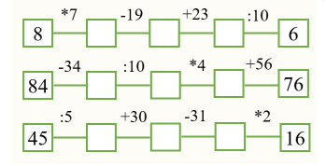

4) Постановка цели урока.

Прочитайте выражения, найдите их значения:

8 дес. *3 15 дес.*4

4сот.:2 28 дес. :7

**5. Тема урока – устные вычисления, умножение и деление круглых трехзначных чисел**

**Работа по теме урока**

**Работа с учебником: с. 82**

**№1, 2 – коллективно, письменно.**

**Примеры под чертой – устно.**

**Закрепление и повторение изученного.**

**№3 – схема:**

**200м**

?м

Запись решения и ответа

№ 4

|  |  |  |  |
| --- | --- | --- | --- |
|  | На 1 плащ | Колич. плащей | Всего метров |
| Детские | 2м | 12пл. | ?м |
| Взрослые | 4м | ?пл. | ?м, |

Решение

1. Сколько ткани пошло на детские плащи?
2. Сколько плащей для взрослых выйдет из этой ткани?

Примеры №5 – самостоятельно.

**8. Итог урока**